**9 lưu ý giúp đường hô hấp của trẻ luôn khỏe mạnh, giảm nguy cơ dịch bệnh tấn công**

**Làm thế nào để đường hô hấp của trẻ luôn khỏe mạnh, giảm nguy cơ dịch bệnh tấn công là nỗi băn khoăn của hầu hết các bậc cha mẹ, nhất là khi trẻ quay trở lại trường học trong thời điểm mùa lạnh và dịch bệnh COVID-19 như hiện nay.**

**Vì sao trẻ em dễ lây nhiễm virus, vi khuẩn đường hô hấp?**

Đối với trẻ em, do đặc điểm đường thở ngắn và hẹp nên mầm bệnh cũng dễ lây lan hơn. Đặc biệt là trẻ em ở bậc tiểu học bệnh đường hô hấp thường xuyên tấn công do hệ miễn dịch còn non nớt nên sức đề kháng và khả năng miễn dịch kém. Chính vì vậy, trẻ không đủ sức chống đỡ với sự tấn công của các mầm bệnh xâm nhập từ bên ngoài.

Chẳng hạn như trẻ ở độ tuổi mẫu giáo, tiểu học vừa chơi đồ chơi trên đất bẩn rồi đưa tay đưa lên miệng hoặc ngoáy mũi là rất bình thường và vi khuẩn, virus tấn công dễ dàng xâm nhập vào cơ thể.

Ngoài ra, các yếu tố môi trường như ô nhiễm môi trường, thay đổi thời tiết, độ ẩm không khí thấp… cũng là nguyên nhân ảnh hưởng tới đường hô hấp ở trẻ nhỏ.

Cũng theo BS Dũng, ở trẻ nhỏ trong độ tuổi tới trường có hai nhóm bệnh chính mà trẻ thường mắc phải là bệnh nhiễm trùng hô hấp cấp tính (như viêm hô hấp trên, viêm mũi, viêm phổi), các bệnh dị ứng đường hô hấp (như viêm mũi dị ứng, viêm xoang dị ứng, hen suyễn, viêm họng, viêm tai giữa). Đặc biệt, nếu thời tiết chuyển lạnh, giao mùa, nhiệt độ xuống thấp… cũng là điều kiện thuận lợi để trẻ em mắc bệnh cúm.

BS. Dũng lưu ý, viêm đường hô hấp trên nếu không chữa trị dứt điểm, rất có khả năng chuyển thành viêm hô hấp dưới viêm phế quản, viêm phổi, đặc biệt là dạng viêm phế quản, phổi cấp tính.

Trẻ bị viêm đường hô hấp thường có sốt, ho, nhiều trẻ có thể sốt vừa hoặc sốt cao 39 – 40 độ C, một số trường hợp trẻ viêm đường hô hấp kèm theo khó thở… dẫn đến việc trẻ phải nghỉ học, ảnh hưởng nhiều đến sức khỏe, sinh hoạt.

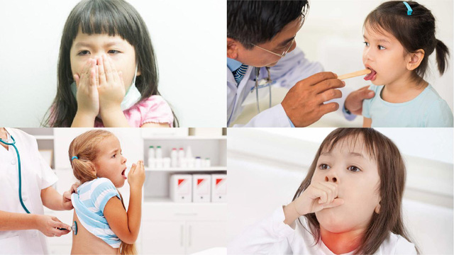  
*Mầm bệnh virus, vi khuẩn dễ dàng xâm nhập khi trẻ hít thở.*

Bí quyết giúp hệ hô hấp trẻ luôn khỏe mạnh, giảm nguy cơ dịch bệnh tấn công

Phòng bệnh hơn chữa bệnh là bí quyết giúp cho cơ thể khỏe mạnh. Để giúp hệ hô hấp trẻ luôn khỏe mạnh, giảm nguy cơ dịch bệnh tấn công, các chuyên gia cho biết thêm, các ông bố, bà mẹ cần quan tâm những điều sau đây:

**1. Rửa tay là bắt buộc**

Rửa tay là việc không thể thiếu của vệ sinh tốt. Để loại bỏ vi trùng gây bệnh sau khi chơi bên ngoài hoặc khi tiếp xúc với nguồn bệnh, điều cần thiết là dạy trẻ rửa tay kỹ thật sạch bằng chất tẩy rửa, sát trùng, đặc biệt là sau khi sử dụng nhà vệ sinh. Thường xuyên với nước và xà phòng nếu không có sẵn nước và xà phòng, hãy bảo đảm trẻ sử dụng dung dịch sát trùng tay có tối thiểu 60% cồn.

Cha mẹ cần hướng dẫn trẻ cách xoa dung dịch sát trùng tay khắp bàn tay rồi chà hai bàn tay với nhau cho đến khi khô. Với trẻ dưới 6 tuổi cha mẹ cần giám sát khi sử dụng dung dịch sát trùng tay tránh trường hợp trẻ không ý thức được dùng sai mục đích nguy hại cho sức khỏe.

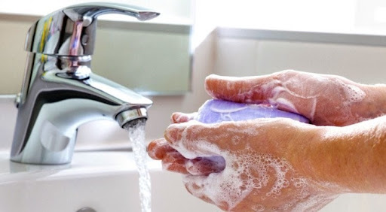  
*Cần hướng dẫn trẻ rửa tay thường xuyên để phòng bệnh.*

**2. Móng tay được cắt gọn gàng**

Bàn tay là nơi tiếp xúc với nhiều đồ vật, chính vì vậy móng tay là nơi sinh sản của vi khuẩn. Nếu những lúc bàn tay chưa sạch trẻ dễ dàng chuyển sang mắt, mũi và miệng. Một trong những loại vi khuẩn phổ biến trong móng tay là Staphylococcus Aureus, có thể gây nhiễm trùng da như mụn, áp xe và là môi trường cho giun phát triển. Tay không sạch trẻ có thể sử dụng để ăn, mút ngón tay và có thể "mở đường" cho vi khuẩn xâm nhập vào miệng.

Do vậy, ngoài rửa tay cha mẹ thường xuyên nhắc nhở trẻ cắt móng tay. Với trẻ dưới 6 tuổi cha mẹ nên cắt giúp bé và ngăn trẻ cắn móng tay có thể giúp giảm nguy cơ nhiễm bệnh đường hô hấp và truyền nhiễm.

**3. Vệ sinh răng miệng**

Vệ sinh răng miệng đúng cách là một biện pháp hữu hiệu trợ giúp hệ hô hấp khỏe mạnh, tránh được bệnh truyền nhiễm tấn công. Cha mẹ nên hướng dẫn, nhắc nhở trẻ chải răng đúng cách và súc miệng bằng nước muối loãng trước khi đi ngủ và sáng ngủ dậy. Cần lưu ý, nước muối phải pha loãng, mùa lạnh dùng nước ấm.

Theo nghiên cứu, việc súc miệng hàng ngày bằng nước muối loãng có tác dụng rõ rệt trong việc phòng các bệnh viêm đường hô hấp, nhất là viêm họng do virus, vi khuẩn. Không chỉ vệ sinh răng miệng trước và sau ngủ, mà trước mỗi bữa ăn cũng cần lau miệng sạch sẽ, giảm sự xâm nhập mạnh của siêu vi trùng gây bệnh.

**4. Vệ sinh mũi và dạy trẻ che miệng khi ho hắt hơi**

Để phòng và làm giảm các triệu chứng của bệnh đường hô hấp trên, thường xuyên vệ sinh mũi cho trẻ nhỏ. Theo các nhà nghiên cứu, vệ sinh mũi bằng nước muối sinh lý sau mỗi lần hoạt động cộng đồng nhất là đường xá bụi bẩn sẽ giúp giảm số lần và mức độ viêm mũi trong năm ở cả người lớn và trẻ em.

Việc này hiệu quả và quan trọng với trẻ mắc các chứng sổ mũi, ngạt mũi do viêm xoang, viêm mũi vì giúp người bệnh giảm bớt tình trạng khó chịu, hỗ trợ quá trình điều trị bệnh.

Ngoài ra, cha mẹ cần dạy trẻ khi ho, hắt hơi cần phải che miệng và mặt, có thể sử dụng khăn tay hoặc khăn giấy. Cần chú ý, nên đeo khẩu trang khi ở nơi đông người: Chiếc khẩu trang giúp hạn chế khói bụi, những hạt nước bọt li ti từ người xung quanh, phần nào bảo vệ bé khỏi nhiễm khuẩn.

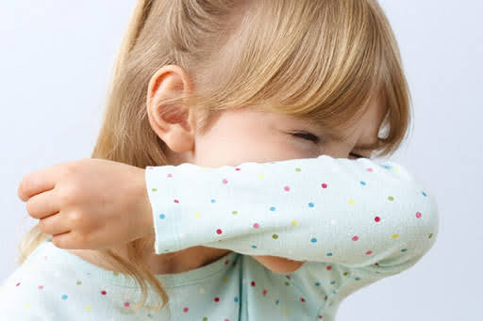  
*Cha mẹ cần dạy trẻ khi ho, hắt hơi cần phải che miệng và mặt.*

**‎5. Giữ đồ chơi sạch và không dùng chung đồ cá nhân**

Đồ chơi của trẻ thường được mang theo mỗi khi tới trường cần vệ sinh sạch sẽ. Vì chúng có thể mang và lây nhiễm mầm bệnh. Bên cạnh đó, cha mẹ cần dạy trẻ không dùng chung các đồ dùng cá nhân như cốc, chai nước, khăn tay... kể cả ở nhà cũng như ở trường học.

Trên thực tế trẻ nhỏ rất dễ trong việc dùng chung các đồ chơi, dễ chia sẻ món ăn yêu thích… chính vì vậy cha mẹ cần hướng dẫn và nhắc nhở trẻ .

**6. Tiêm vaccine phòng bệnh cho trẻ**

Do môi trường, dịch bệnh, sức đề kháng nên ai cũng có thể nhiễm các bệnh lý hô hấp như cúm, viêm mũi họng, hen suyễn, viêm phổi, viêm phế quản… cùng với COVID-19. Chính vì vậy việc chủ động tiêm vaccine phòng bệnh là vô cùng cấp thiết.

Ngoài các loại vaccine trong chương trình tiêm chủng, có một số loại bố mẹ nên bổ sung thêm cho bé để ngăn ngừa bệnh hô hấp. Trong đó phải kể đến tiêm phòng vaccine phòng cúm, vaccine phế cầu phòng tránh bệnh hô hấp do phế cầu gây ra, nhất là viêm phổi.

Lưu ý không tiêm vaccine khi trẻ đang bị cúm, nghi ngờ nhiễm cúm, hoặc đang bị các bệnh nhiễm trùng khác.

**7. Giữ ấm cho trẻ**

Giữ ấm đường thở cho bé là vô cùng quan trọng để hệ hô hấp được khỏe mạnh nhất là trong mùa đông bằng các biện pháp: mặc ấm, giữ ấm cổ họng, đeo khẩu trang khi ra đường, đội mũi kín tai, ăn uống đồ nóng, ấm. Đó là cách mẹ giúp bé giảm thiểu nguy cơ viêm đường hô hấp.

**8. Lưu ý giấc ngủ của trẻ**

Sau một thời gian dài nghỉ ở nhà, các thói quen sinh hoạt, ăn uống không được nề nếp, khoa học, nên trở lại trường học trẻ sẽ thay đổi và phải thích ứng. Chính vì thế, cha mẹ cùng con phải lên lịch cho trẻ sinh hoạt ăn ngủ đúng giờ: Buổi tối không cho trẻ chơi quá muộn, buổi sáng tập cho trẻ dậy trước 7h, tránh cho trẻ ngủ dậy muộn, ăn sáng muộn học cũng sẽ không tập trung, tinh thần uể oải.

Theo nghiên cứu giấc ngủ đóng vai trò rất quan trọng trong việc giúp cơ thể nghỉ ngơi, phục hồi tái tạo năng lượng cho các hoạt động của các cơ quan trong cơ thể, đặc biệt là não bộ.

Vì giấc ngủ sẽ làm giảm sự mệt mỏi, khôi phục sức lực đã mất, giữ cho thần kinh được cân bằng, bảo vệ đại não, vì thế làm cho tinh thần ổn định, cởi mở, có tác dụng khôi phục và tăng cường trí nhớ, nâng cao hiệu suất trong công việc, phòng chống bệnh tật. Chính vì vậy, ở trẻ nhỏ việc ngủ đủ giấc giúp cho học tập tốt, và có sức đề kháng chống lại bệnh tật.

**9. Chú ý đến ăn uống**

- Để hệ hô hấp cũng như cơ thể thì không thể nói đến dinh dưỡng chăm sóc trẻ. Vì vậy cho trẻ uống đủ nước. Ăn đảm bảo đầy đủ 4 nhóm thực phẩm.

- Tăng cường các thực phẩm giàu kẽm như thịt bò, tôm, cua, gan động vật, các loại ngũ cốc,... Bổ sung các loại rau củ, hoa quả chứa nhiều vitamin C, E giúp tăng cường hệ miễn dịch, tránh táo bón, giúp nhuận tràng ở trẻ.

- Các loại đậu và ngũ cốc nguyên cám, sữa chua… cũng giúp tăng sức đề kháng cho trẻ.

- Các loại trái cây họ cam quýt như bưởi, cam, chuối... là những nguồn rất giàu vitamin C. Uống thêm các loại nước ép khác cũng giúp bạn tăng cường sức đề kháng trong mùa đông lạnh và dịch bệnh như hiện nay.